FOTOGRAFIE PER POSTURA

Scopo:
- visualizzare gli sbilanciamenti nelle varie posture di riferimento
- avere una memoria nel tempo oggettiva per valutare i cambiamenti

Esecuzione:
- posizionarsi davanti ad un muro/armadio, non servono punti di riferimento, con la biancheria tinta unita e ben posizionata sugli stessi punti destra e sinistra;
- fare le seguenti foto
  - di fronte
  - di lato
  - di dietro
  - dall'altro lato
  - piegato in avanti, morbido, gambe tese, braccia rilassate, una foto da dietro;
  - piegato in avanti stessa posizione, una foto di lato.
  - Se ci sono particolari problemi deve essere fatta una foto aggiuntiva per evidenziare il problema – alluce valgo, piede piatto, recurvo di ginocchio, atteggiamento antalgico...
- posizionare le foto in una cartella datata in modo da creare il riferimento.
- Per controllare gli sbilanciamenti si deve trascinare una foto sulla griglia e dimensionarla, cliccarci sopra e scegliere dietro al testo e trasparente: i ottiene che la griglia passa davanti alla foto evidenziando gli sbilanciamenti
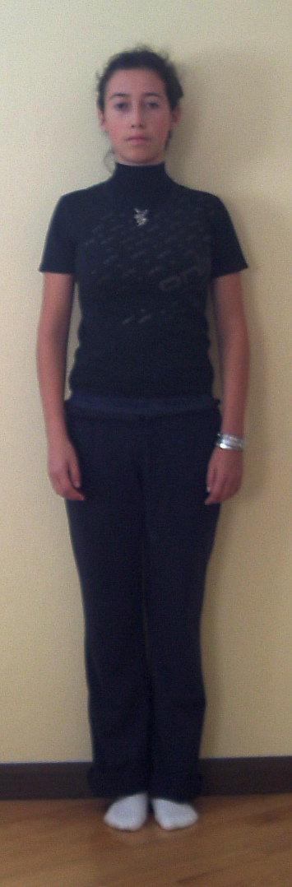
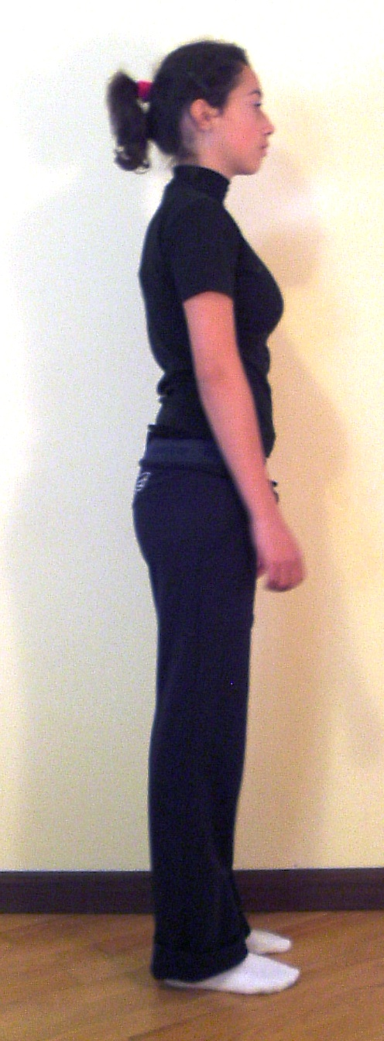
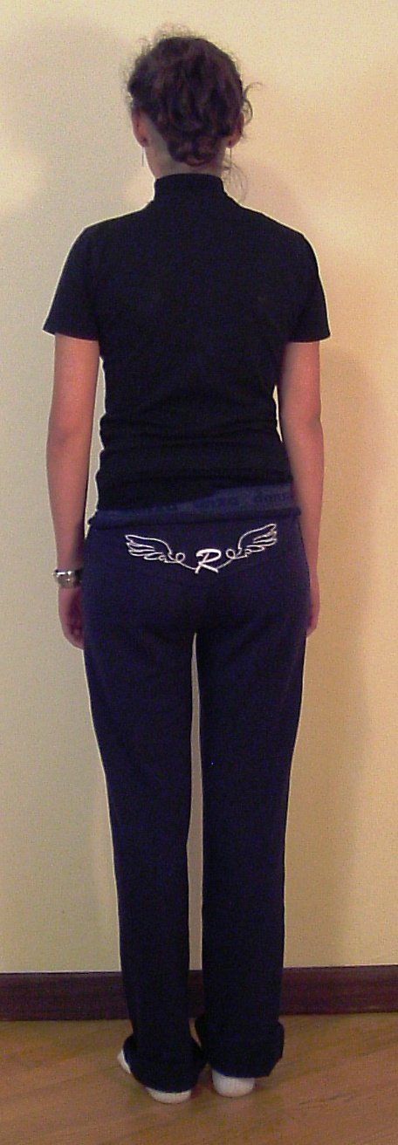
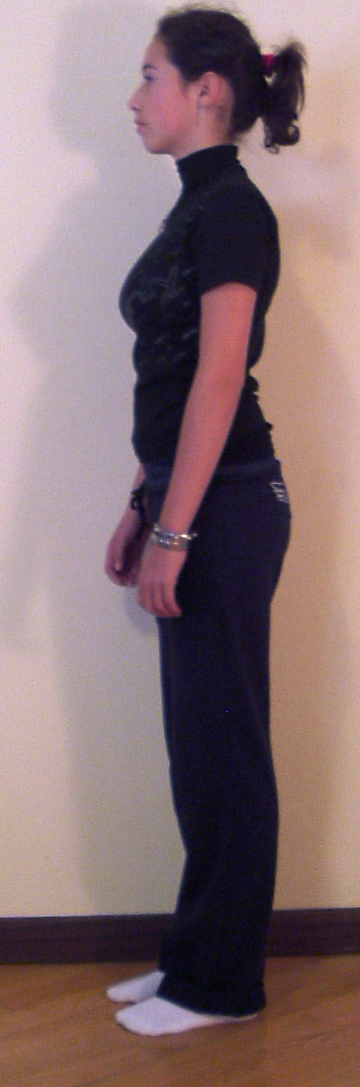

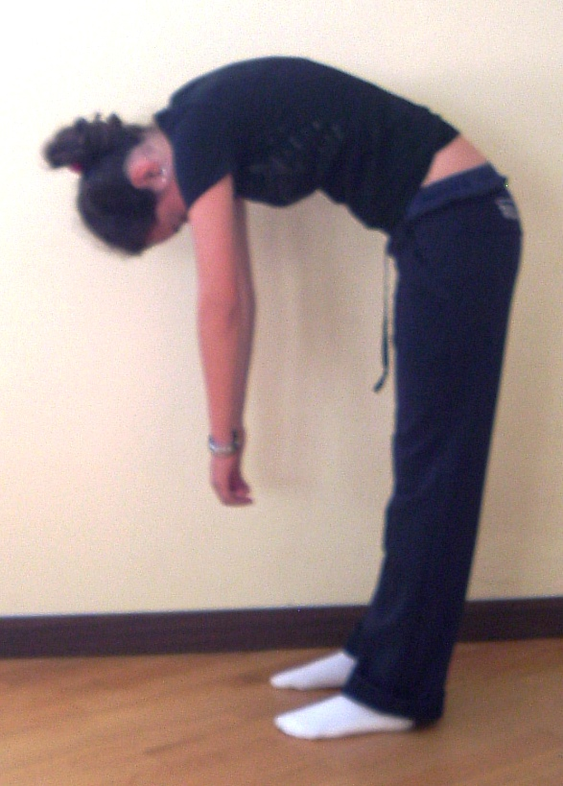

GRIGLIA PER FOTO

